**Stylesheet 1**

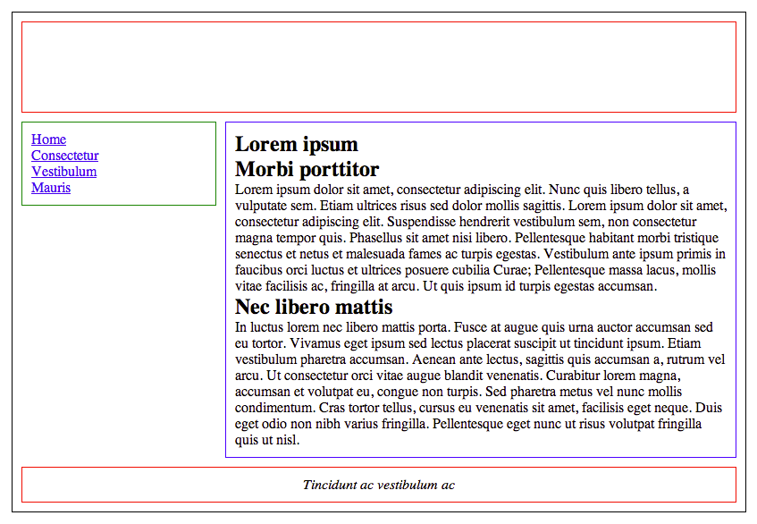

800 px

572 px

218 px

800 px

102 px

**Stylesheet 2**

822 px

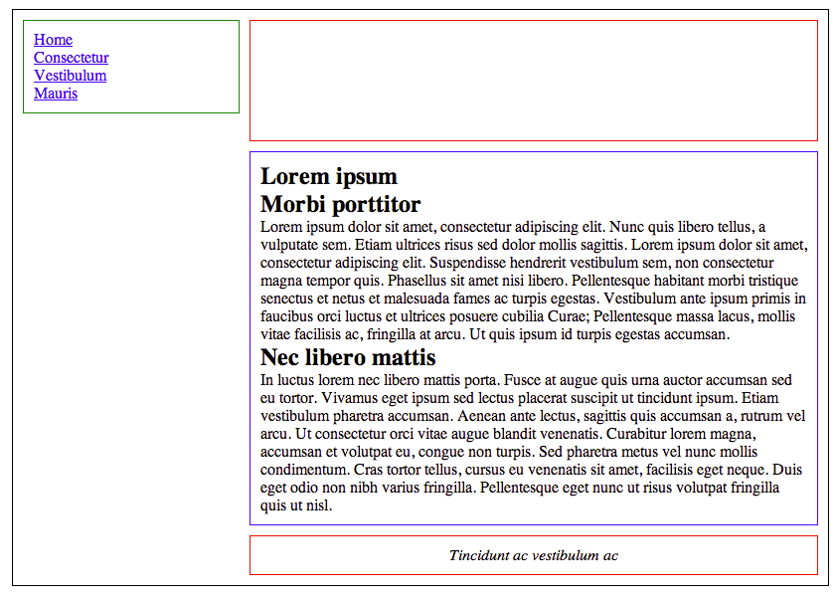

572 px

572 px

572 px

122 px

218 px

**Stylesheet 3**

822 px

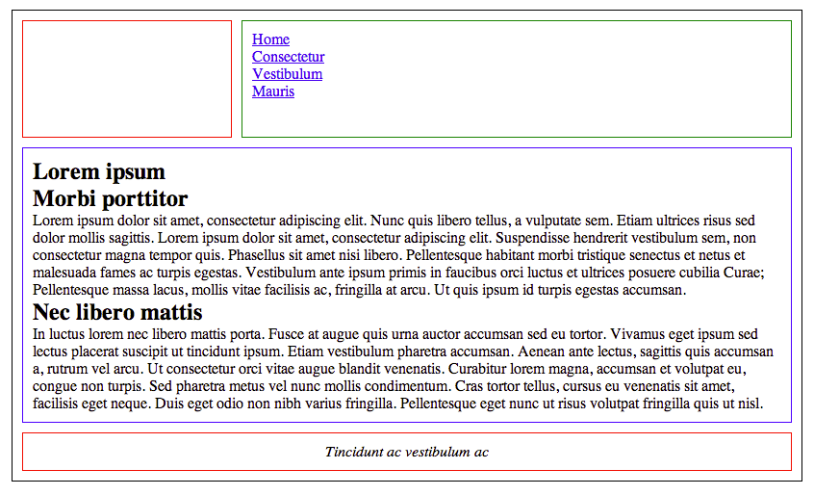

800 px

800 px

122 px

572 px

122 px

218 px

**Stylesheet 4**

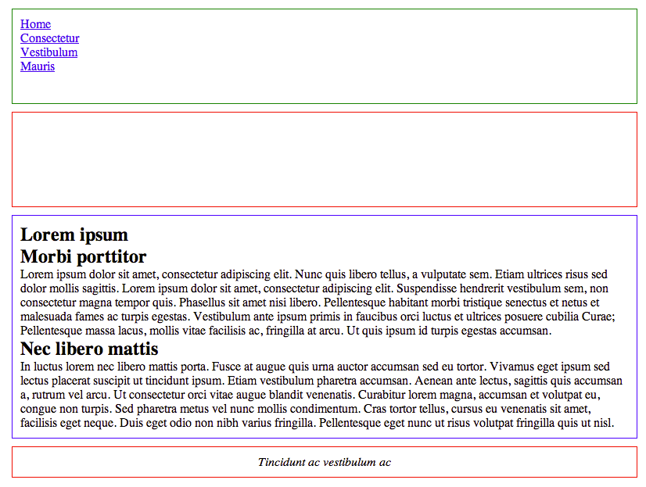

122 px

122 px

800 px

800 px

800 px

800 px